

[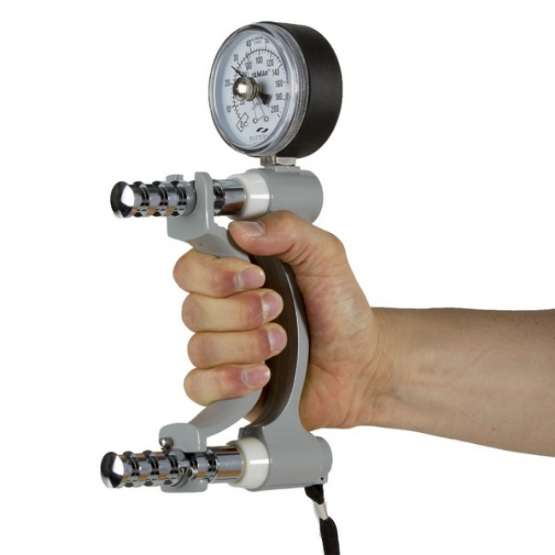](https://www.google.dk/url?sa=i&rct=j&q=&esrc=s&source=images&cd=&cad=rja&uact=8&ved=2ahUKEwi0x86b_ZTfAhXGFiwKHTuNBK0QjRx6BAgBEAU&url=https://www.physioparts.co.uk/hand-dynamometer-hydraulic-jamar&psig=AOvVaw0ToWT7tpPUI3IjofTfyaRY&ust=1544521511797972)

Underviservejledning

MODUL 3

AT VEDLIGEHOLDE OG UDVIKLE MUSKLERNES STYRKE

*GENERELLE KOMMENTARER TIL LÆRERNE*

*Det er ikke meningen, at du skal bruge alle PowerPoint siderne.*

*Hensigten er, at du udvælger de slides, der passer til tidsrammen for din præsentation og den specifikke målgruppe, du skal uddanne.*

*Generelt er det godt at huske, at brugen af slides ofte* ***fremskynder*** *præsentationen, hvilket muligvis ikke er til gavn for det specifikke publikum.*

*Det kan være en god ide at huske nogle af PowerPoint siderne, så du kan*

*• skriv dem på tavlen selv eller på en flip over.*

*• Gør dem til en del af din egen historiefortælling.*

*Hold dig til fakta - men lav din egen historie*

*DE SPECIFIKKE MÅL MED DENNE DEL*

Meningen med denne del af programmet er at få ældre til at anerkende og forstå:

* Hvor nemt vi langsomt mister styrken i vores muskler
* Hvad konsekvenserne af dette tab er. Det påvirker vores mulighed for at leve et uafhængigt liv

* Det er især vigtigt at sikre at de ældre bliver klar over vigtigheden af reservekapacitet.

Det kan være effektivt at medbringe forskellige flasker der skal åbnes, for at illustrerer hvad der bliver gennemgået.

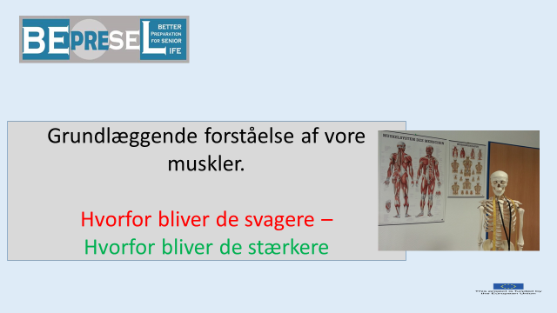

**HVORDAN KUNNE MAN PRÆSENTERE SLIDET - HVAD KUNNE MAN SIGE**

Start slide

**++++++++++++++++++++++++++++++++++++++++++++++++++++++++++++++**

**Til egne notater.**



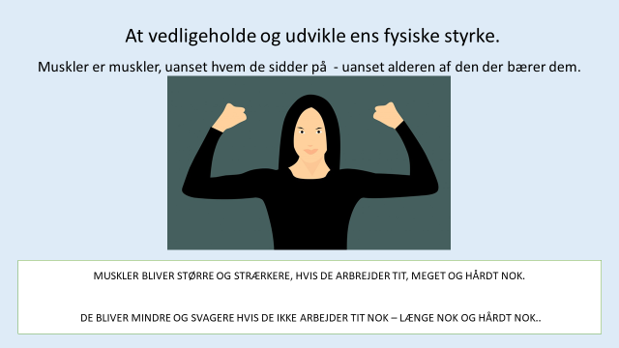

**HVAD KUNNE MAN SIGE**

En anden central faktor – område man skal være opmærksom på er at fastholde og eventuelt styrke muskel kraften i vore hænder og arme.

Vi kan lige slå fast at:

**Muskler er ligeglade med om de sidder på en person der er**

**30, 50, 80 eller 90 år.**

Muskler virker i henhold til fysisk love.

De fysiske love siger:

* At en muskel der bliver brugt og udfordret regelmæssigt (dagligt og ugentligt) i forhold til dens maksimale kapacitet eller tæt på dens maksimale kapacitet vil fastholde eller opbygge styrke.

Det er ligegyldigt om den sidder på en 20-årig eller en 85-årig.

* At en muskel der ikke bliver brugt og udfordret regelmæssigt (dagligt eller ugentligt) i nærheden af dens maksimale kapacitet vil ikke fastholde den nuværende styrke.
* Den vil langsomt tilpasse sig det lavere udfordrings- og aktivitetsniveau og miste styrke.

**++++++++++++++++++++++++++++++++++++++++++++++++++++++++++++++**

**Til egne notater.**



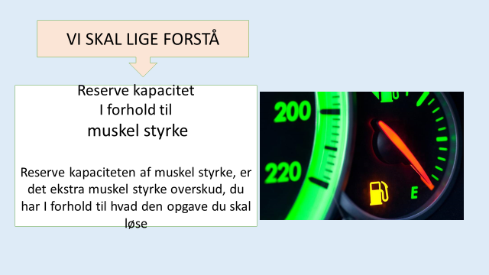

**HVAD KUNNE MAN SIGE**

Vi skal lige forstå et begreb der kaldes reservekapacitet og forstå betydningen af reservekapaciteten.

**++++++++++++++++++++++++++++++++++++++++++++++++++++++++++++++**

**Til egne notater.**



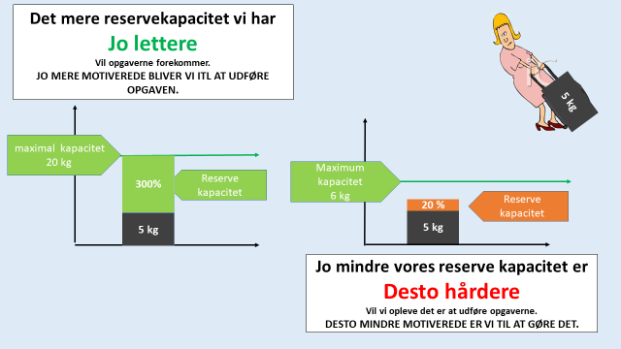

**HVAD KUNNE MAN SIGE**

Vi tager et løft af 5 kg som eksempel.

Hvis man faktisk er i stand til at 20 kg med fingrene, hånd/hænderne og arme, vil det opleves som værende meget **let** at løfte 5 kg.

I dette tilfælde er reservekapaciteten på “15 kg” eller 300%.

Fordi at vi ved, at det ikke vil være et problem at løfte 5 kg, tøver vi heller ikke med at gøre det . Vi vil ikke oplever problemer med motivationen, bare fordi vi skal løfte 5 kg.

300 % er en ganske stor reservekapacitet.

Hvis man kun maksimalt kan løfte 6 kg (100%) med fingrene, hånd/hænderne og arme, vil det opleves **meget udfordrende** at skulle løfte en taske/pose på 5 kg.(83% af 6 kg)

Reservekapaciteten er kun 1 kg eller 17%.

Fordi vi ved, at det vil være meget udfordrende for os at løfte 5 kg, tøver vi og vil ofte prøve at undgå det. Vi får problemer med motivationen til at løfte 5 kg.

17% er en ganske lille reservekapacitet.

De fleste af os er eller var, i stand til at løfte både 15 – 20 og 25 kg eller mere, da vi var yngre. Men fordi vi ikke fortsat holder os i gang med at løfte disse antal kg flere gange om ugentlig basis, mister vi langsomt kapaciteten -styrken.

Hvis muskler over tid erkender, at det maksimale de skal kunne præstere at løfte er 5 kg, vil musklerne tænke

”*Åh, der er ingen grund til, at vi er så store*”,

Det vil de ikke ”tænke” - men vores muskler vil langsomt reducere deres styrke og tilpasse sig til at den forventede maksimale udfordring nogle gange om ugen er 5 kg.

Musklerne reducerer langsomt deres **reservekapacitet.**

Resultatet er, at vi langsomt vil begynde at føle at 5 kg bliver tungere, og til sidst vil vi begynde at undgå at løfte 5 kg og begynde at dele tyngden og måske løfte 3 kg af gangen(50% reservekapacitet) fordi vi finder 3 kg let at løfte.

Men samtidigt indfører vi et nyt maksimum på 3 kilo, og musklerne vil så fortsætte med at tilpasse sig dette nye lavere maksimums niveau.

Glidebanen er i gang.

**++++++++++++++++++++++++++++++++++++++++++++++++++++++++++++++**

**Til egne notater.**



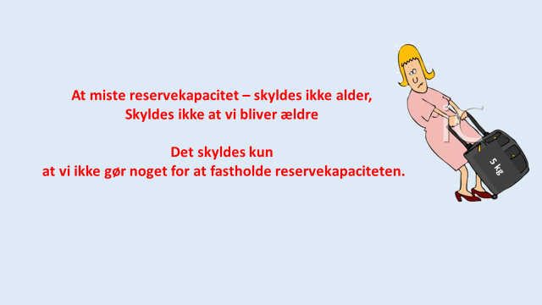

**HVAD KUNNE MAN SIGE**

Vi mister ikke vores reservekapacitet pga. vores alder.

**Vi mister den fordi vi ikke gør nok for at opretholde reservekapaciteten - vores styrke.**

**++++++++++++++++++++++++++++++++++++++++++++++++++++++++++++++**

**Til egne notater.**



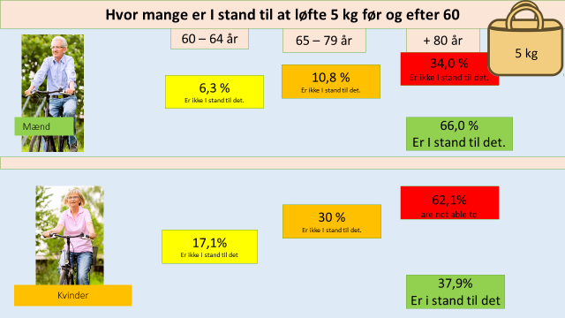

**HVAD KUNNE MAN SIGE**

En dansk undersøgelse viser, hvad angår mænd:

* 6,3% af mændene inden de fyldte 64 år,
  + havde allerede mistet **deres evne til at løfte 5 kg**, på samme måde/lethed som de kunne før de fyldte 60. Dette antal vil langsomt stige til at
* 10,8% i perioden 65 år til 79 år
  + vil miste evnen til at løfte 5 kg på samme måde/med samme lethed som de kunne før de fyldte 60 år. Udviklingen accelerere så mere end
* 34% af dem der er ældre end +80 år
  + ikke vil være i stand til at løfte 5 kg på samme måde/med samme lethed som de kunne før de fyldte 60 år.

Ældre mennesker mister ikke denne evne på grund af alderen – for vi bliver ældre

Hvis alder og aldringsprocessen var forklaringen, kan man jo spørge sig selv, hvorfor 66% af mænd der er ældre end 80+ stadig i stand til at gøre på samme måde som de kunne før de fyldte 60 år.

For kvinder ser det mere udfordrende ud:

* 17,1% af kvinderne inden de fyldte 64 år,
  + havde allerede mistet **deres evne til at løfte 5 kg**, på samme måde/lethed som de kunne før de fyldte 60. Dette antal vil langsomt stige til at
* 30% i alderen 65 til 79 år,
  + vil miste evnen til at løfte 5 kg på samme måde/med samme lethed som de kunne før de fyldte 60 år. Udviklingen accelerere så mere end
* 62,1% af dem der er ældre end +80 år
  + ikke vil være i stand til at løfte 5 kg på samme måde/med samme lethed som de kunne før de fyldte 60 år.

**++++++++++++++++++++++++++++++++++++++++++++++++++++++++++++++**

**Til egne notater.**



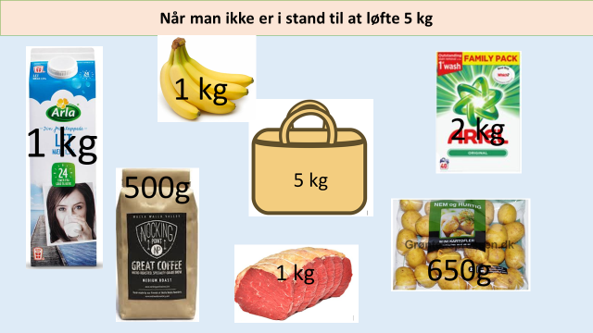

**HVAD KUNNE MAN SIGE**

Hvis man kun kan løfte ca. 5 kilo, betyder det f.eks. at man vil være udfordret på at gå til købmand, købe sine vare og bære dem hjem – ud i bilen.

I kan selv sammensætte hvor meget man kan købe af gangen afhængig af hvad I vil have af reservekapacitet? -

* 1 l mælk
* Et pund eller 500 gram kaffe
* 1 kg kød
* 650 gram kartofler
* 2 kg pakke vaskepulver
* 1 kg bananer
* Eller noget andet

Dem der er noget denne grænse vil være tiltagende afhængig af, at nogen transporterer varerne hjem fra butikken, eller af nogen vil gå i butikken for dem.

Har I tænkt over, hvor meget styrke det kræver at trække bukser op, knappe dem og lukke lynlåsen? – især når det driller?

**++++++++++++++++++++++++++++++++++++++++++++++++++++++++++++++**

**Til egne notater.**



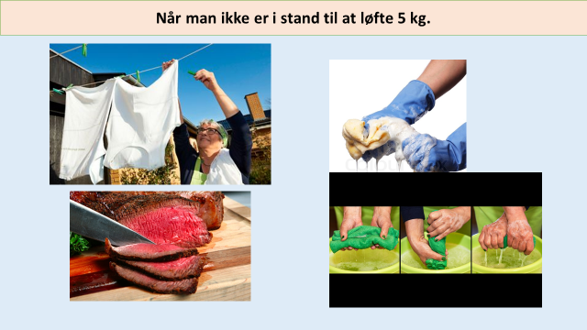

**HVAD KUNNE MAN SIGE**

Når vores kapacitet og evner langsomt reduceres til kun at kunne løfte omkring 5 kg mister vi også evnerne til at udføre mange andre forskellige opgaver, der hver især bidrager til og udgør en væsentlig del af; at være en selvstændig agerende og uafhængig senior borger

Udgør en væsentlig del af at være et individ, der selv kan vælge og bestemme;

* hvornår man vil tørre sit tøj og at det skal gøres ved at hænge det ud på tøjsnoren,
* hvordan kødet skal skæres eller
* vaske gulvet, når vi selv mener, det skal vaskes.

Dette er bare nogle få eksempler på , hvilke aktiviteter og gøremål der bliver udfordret når man mister evnen til at løfte 5 kg

**++++++++++++++++++++++++++++++++++++++++++++++++++++++++++++++**

**Til egne notater.**





**HVAD KUNNE MAN SIGE**

Andre udfordringer der knytter sig til vore hænders og armes styrke og spiller en afgørende rolle i at vi er og opfatter også som selvstændige individer.

Et andet godt opmærksomheds punkt er kapsler og skruelåger på diverse glas og flasker.

Hvor mange af jer har allerede oplevet – erfaret stigende problemer med at åbne

* En vandflaske, når I kun bruger fingrene?
* Et glas rødbeder, når I kun bruger fingrene?
* Mademballering i plastic?

Mange af os accepterer det uden videre og vi

* Begynder at aflevere de uåbnede vandflasker – rødbeder glas m.m. til andre for at vedkommende skal åbne den for os.
* Begynder at købe og bruge hjælpemidler som hjælp til at få disse forskellige genstande åbnet.
* Begynder at undgå at købe bestemte varer der er vanskelige at åbne for os og finde alternative løsninger

Det kunne se ud til, at vi foretager alle disse tilpasninger - uden at reflektere dybere over – at alle disse tiltagende uoverstigelige udfordringer i dagligdagen dybest set fortæller os, at vi langsomt og systematisk bliver svagere og svagere i vore fingre – hænger og armene.

**++++++++++++++++++++++++++++++++++++++++++++++++++++++++++++++**

**Til egne notater.**





**HVAD KUNNE MAN SIGE**

Intro til næste del

**++++++++++++++++++++++++++++++++++++++++++++++++++++++++++++++**

**Til egne notater.**



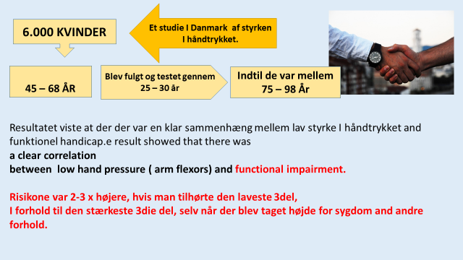

**HVAD KUNNE MAN SIGE**

Forskning viser en direkte sammenhæng mellem styrkeniveauet i vores håndtryk og vores fysiske funktionalitets niveau senere i livet.

I en longitudinal undersøgelse blev 6.000 kvinder i alderen 48 til 68 år, løbende testet i en periode på 25 til 30 år.

Nogle af de yngste blev 78 år (48 år + 30 år) og nogle 98 år (68 år + 30 år) i løbet af denne periolde.

Årsagen til, at nogle kun blev målt i en periode på 25 år, var fordi de gik bort eller fordi de flyttede forlangt væk på et tidspunkt i testperioden)

Resultaterne viste at der var og er:

**En klar sammenhæng mellem lavt håndtryks styrke og funktionsnedsættelse senere i livet.**Risikoen steg 2-3 gange for dem som hørte til den svageste tredjedel i forhold til dem, der hørte til den stærkeste tredjedel,

selv efter justering for sygdom og andre faktorer.

**++++++++++++++++++++++++++++++++++++++++++++++++++++++++++++++**

**Til egne notater.**



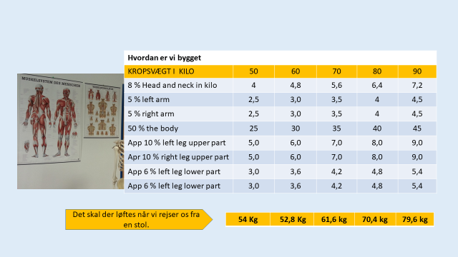

**HVAD KUNNE MAN SIGE**

Nogle tal der er gode at have i hovedet

Hvis du bemærker antallet af kilo pr. arme er det klart, at når du har en løftekapacitet på 5 kilo - vil det meste af kapaciteten blive brugt til at løfte armes vægt.

* Det er blandt andet derfor det bliver det udfordrende hænge vådt tøj til tørre år tøjsnoren, selvom tøjet måske ikke er så tungt.

**++++++++++++++++++++++++++++++++++++++++++++++++++++++++++++++**

**Til egne notater.**



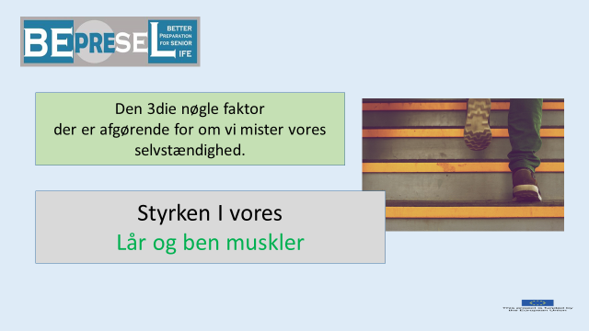

**HVAD KUNNE MAN SIGE**

Intro slide til næste del

**++++++++++++++++++++++++++++++++++++++++++++++++++++++++++++++**

**Til egne notater.**



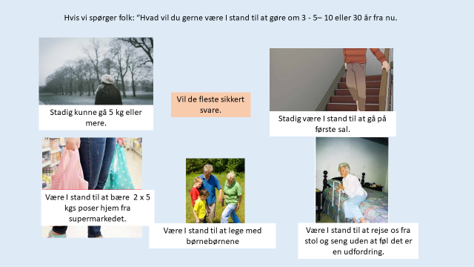

**HVAD KUNNE MAN SIGE**

Flere undersøgelser har vist, at noget af det der bekymrer seniorer mest, er at miste evnen til at gå.

Vi forbinder i høj grad vores uafhængighed og selvstændige livsform med at være og forblive mobil.

Men alligevel tillader mange af os, at vores evne til at gå – langsomt men systematisk bliver dårligere og dårligere og for mange tabes den næsten helt senere i livet..

**++++++++++++++++++++++++++++++++++++++++++++++++++++++++++++++**

**Til egne notater.**



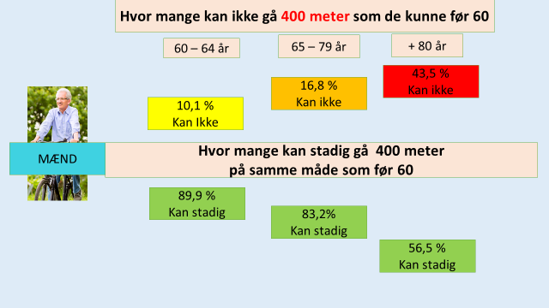

**HVAD KUNNE MAN SIGE**

Vi har tidligere set på disse tal, da vi talte om at miste vores udholdenhed og kondition.

At gå 400 meter er ikke kun baseret på vores kondition og udholdenhed, men også på vores evne til at bære vores egen vægt.

Når vi medbringer vores forståelse af begrebet ”RESERVEKAPACITET”

* Er det selvsagt sværere, at bære og løfte en kropsvægt på 70 kilo - hvis vores bens maksimal kapacitet til at løfte og bære kun = 80 kilo.
  + Reservekapaciteten vil kun være ca. 12,5%

sammenlignet med

* En person, der har en maksimale kapacitet i benene til at løfte 105 kg
  + og har en reservekapacitet på ca. 33%

Hvis vore ben og lår musklerne kun skal bære vores egen kropsvægt som den maksimale udfordring vil musklerne også her langsomt reduceres og tilpasse sig denne maksimale udfordring.

**++++++++++++++++++++++++++++++++++++++++++++++++++++++++++++++**

**Til egne notater.**



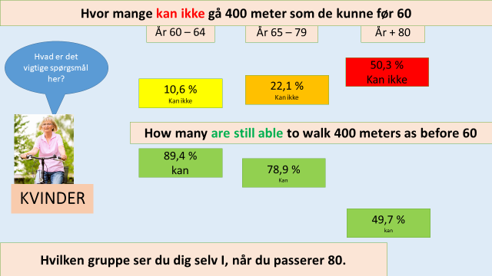

**HVAD KUNNE MAN SIGE**

Et af de første tegn, man kan kigge efter og notere sig, er om er i stand til at rejse os fra en stol uden at bruge armlænet.

Det næste tegn er, når vi skal bruge bordet til at skubbe os op fra stolen.

Kan nogen genkende det? – kan I genkende det hos nogen I kender?

**++++++++++++++++++++++++++++++++++++++++++++++++++++++++++++++**

**Til egne notater.**



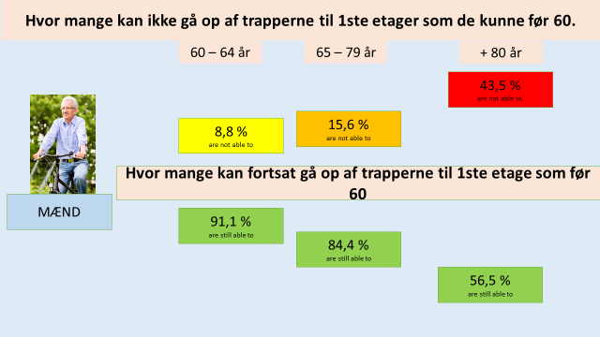

**HVAD KUNNE MAN SIGE**

Det er tungt at løfte vores egen vægt 2,5 meter, når vi går ovenpå.

Det kræver ikke kun kondition og udholdenhed - det kræver også at vi har den nødvendige muskelkraft i vores ben, til at løfte vores egen vægt på et ben 10 - 15 eller 16 gange - afhængigt af antallet af trappetrin.

**++++++++++++++++++++++++++++++++++++++++++++++++++++++++++++++**

**Til egne notater.**



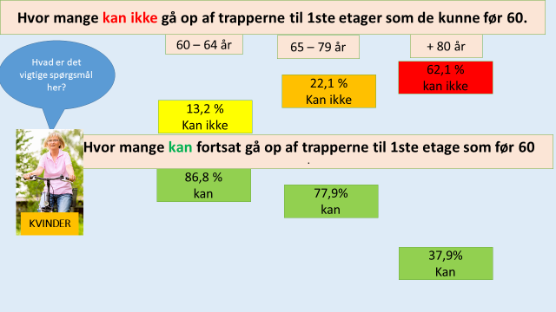

**HVAD KUNNE MAN SIGE**

Så vi kan stille samme spørgsmål som tidligere en gang til:

Hvorfor kan næsten

* 22,1% af os ikke gå til første sal, når 77,9% kan?

Hvorfor er

* 37,9 stadig i stand til det efter de er fyldt 80 år, når flertallet på 62,1% ikke er i stand til det?

Dem der er markeret som de grønne grupper, er kun grønne, fordi de gør noget i deres dagligdag – i løbet af ugen der opretholder deres evne til at gå på første sal- også når de er passeret 80 år.

**++++++++++++++++++++++++++++++++++++++++++++++++++++++++++++++**

**Til egne notater.**



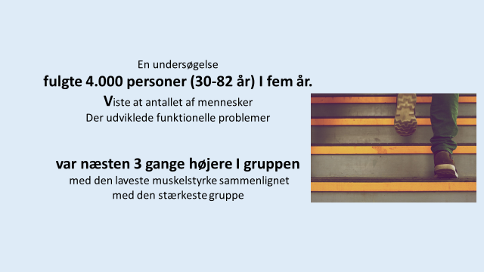

**HVAD KUNNE MAN SIGE**

Forskning har fulgt 4.000 mennesker i alderen 30 år til 82 år) i fem år.

Resultatet viste, at andelen af mennesker, der havde og / eller udviklede funktionelle problemer senere i livet:

**var næsten 3 gange højere i gruppen**

med **den laveste muskelstyrke i benene**

sammenlignet med den stærkeste gruppe.

**++++++++++++++++++++++++++++++++++++++++++++++++++++++++++++++**

**Til egne notater.**



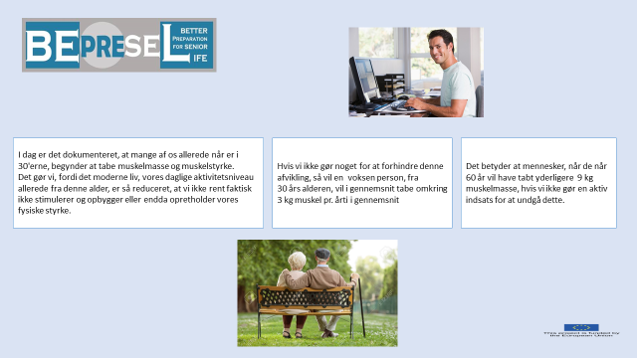

**HVAD KUNNE MAN SIGE**

Det er dokumenteret, at mange nu om dage allerede i 30'erne begynder at miste muskelmasse og muskelstyrke.

Det sker, fordi de fysiske udfordringer i vores daglige og ugentlige aktivitetsudfoldelse allerede er så reduceret - i det moderne liv, at vi ikke længere hverken fastholder eller opbygger vores styrke i vore muskler.

Der er en stor forskel mellem det moderne højteknologiske samfund vi i dag lever i og det lavteknologiske samfund de foregående generationer levede det meste af deres liv i. Tidligere generationer behøvede ikke at være optaget af træning – livet i sig selv bragte masser af motion og styrketræning.

**Hvis man ikke gør noget** for at forhindre denne udvikling vi skitserede i starten, vil en voksen mand fra ca. 30 år gennemsnitligt miste ca. 3 kg muskelmasse pr. årti.

Det betyder, at mænd i en alder af 60 år vil have mistet i alt 9 kg ren muskelmasse – med mindre de gør en aktiv indsats for at undgå det.

For en person, der er 60 år gammel, vil et tab på 9 kg muskelmasse sandsynligvis ikke have en stor indflydelse på deres daglige liv. Personen vil opleve at det er sværere og mere udfordrende at gøre en masse ting - men vil sandsynligvis stadig være i stand til at gøre dem.

Et yderligere tab på 3 kg pr. 10 år efter 60-årsalderen - eller måske endnu mere - fordi vi bliver endnu mere og mere inaktive især efter pensionering - får på et tidspunkt afgørende konsekvenser for vores evne til at udføre de ting og løse de opgaver, vi forbinder med at være en selvstændig og selvbestemmende ældre borger.

Vi mister langsomt vores mobilitet – vores evne til at flytte os fra A til B

**++++++++++++++++++++++++++++++++++++++++++++++++++++++++++++++**

**Til egne notater.**



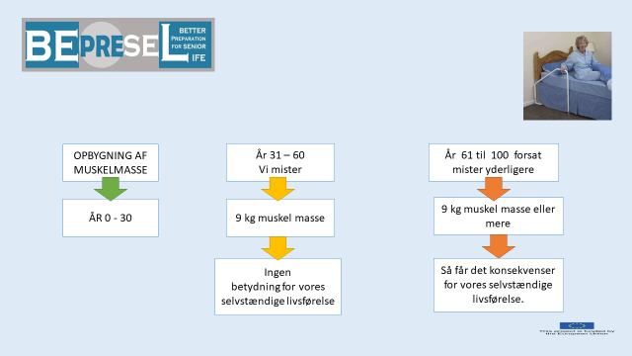

**HVAD KUNNE MAN SIGE**

En simpel præsentation

**++++++++++++++++++++++++++++++++++++++++++++++++++++++++++++++**

**Til egne notater.**



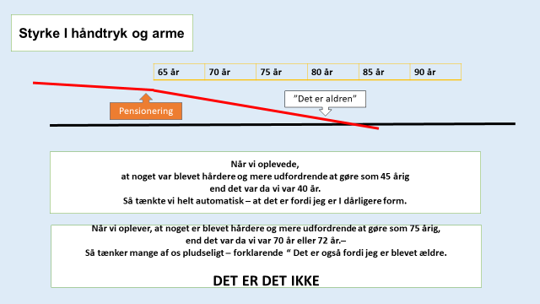

**HVAD KUNNE MAN SIGE**

En udfordringen for os er:

* at denne reduktion sker så langsomt, at vi ikke lægger mærke til vores reducerede kapacitet – før vi pludselig erfare at der er ting vi ikke længere kan – men som vi plejer at kunne.

En anden udfordringen er:

at når vi så erfarer at vi ikke kan gøre det vi plejer - finder vi på undskyldninger og forklaringer såsom

"Jeg er også blevet ældre"

og/eller

"Det er normalt og forventeligt, at jeg ikke kan gøre det –

jeg er blevet 82 år".

Endnu en gang. Det har intet med alder at gøre – at vi ikke kan - skyldes kun - at vi ikke har gjort noget - gjort nok - for ikke at miste vores styrke.

Vi har ikke foretaget den vedligeholdelse - træning det fordrer af vores muskler bevare deres styrke.

Det er også en udfordringen for mange af os, at vi ikke ved eller er tilstrækkeligt opmærksomme på, om vores daglige - ugentlige liv indeholder de tilstrækkeligt krævende udfordringer, der vil bevare vores musklers styrke.

Især den styrke der skal vedligeholdes for at vi er i stand til at løse de opgaver, vi skal løse hele for året rundt.

Og det er vigtigt at huske: at det er ”hele året rundt” – også de meget muskel krævende opgaver der kun skal løses nogle få gange om året.

**Når vi erfarede, at noget var sværere at gøre som 45 årige, end det var da vi var 40 vidste vi instinktivt, at det var fordi vi ikke havde trænet nok gennem de seneste 5 år.**

**Når vi erfarer, at noget er sværere og mere udfordrende at gøre som 75 årige, end det var da vi var 72 eller 74 år, begynder vi pludselig at tænke:**

***”det er også fordi jeg bliver ældre”.***

**NEJ, det er ikke.**

**Det er fordi kun fordi - vi ikke har trænet og vedligeholdt vores fysiske styrker de seneste 2 til 4 år.**

**++++++++++++++++++++++++++++++++++++++++++++++++++++++++++++++**

**Til egne notater.**



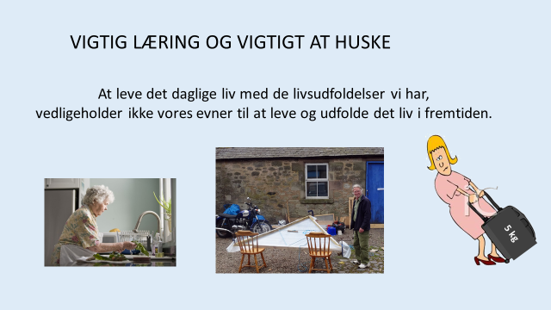

**HVAD KUNNE MAN SIGE**

En vigtig sætning at forstå og huske.

AT UDØVE VORES DAGLIGE AKTIVITETER I LIVET

OPRETHOLDER IKKE VORES EVNE OG KAPACITET

TIL AT UDØVE DE SELVSAMME AKTIVITETER RESTEN AF LIVET

**++++++++++++++++++++++++++++++++++++++++++++++++++++++++++++++**

**Til egne notater.**



